对外经济贸易大学
网络双选会参会学生操作流程
1、通过招生就业处网站https://aeo.uibe.edu.cn/登陆学生账号
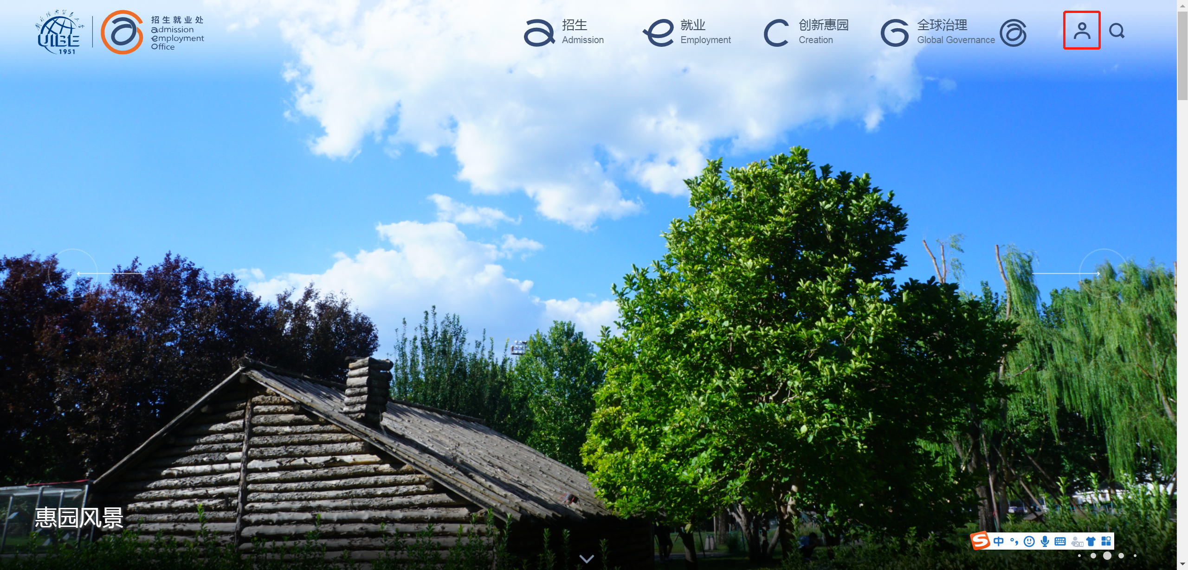

2、进入学生账号界面，点击左侧“网络双选会入口”进入网络双选会页面。
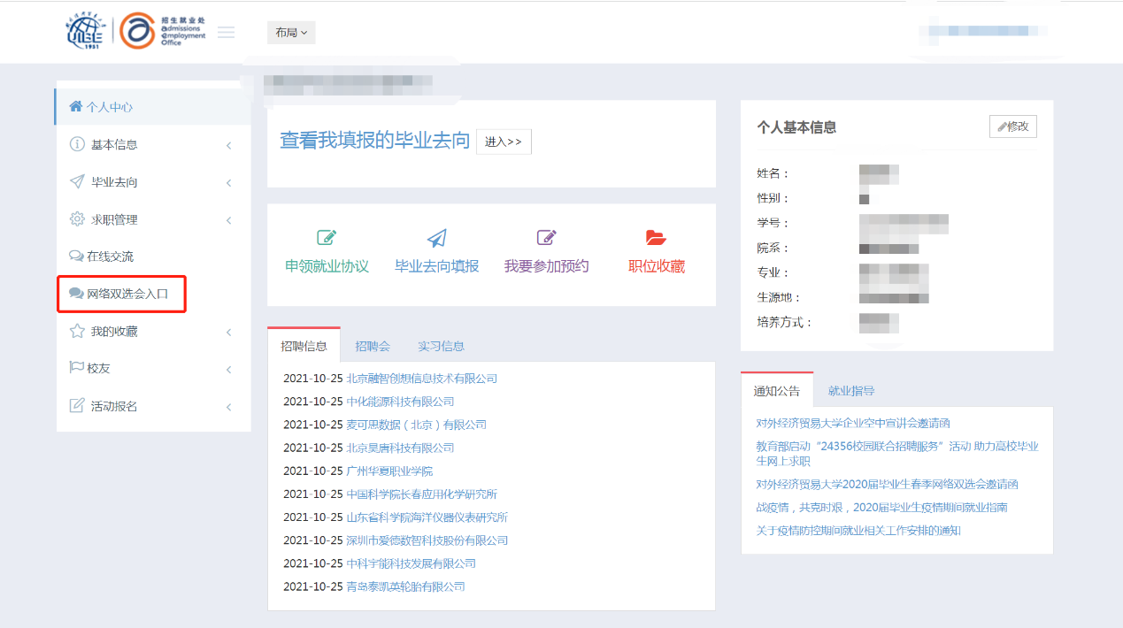

3.点击企业名称，即可看到公司介绍及需求职位。
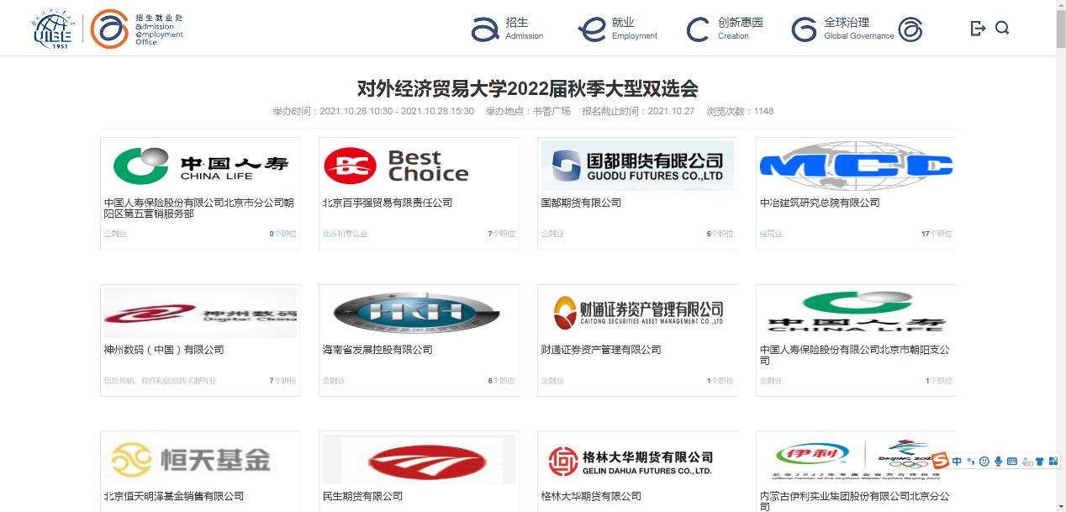

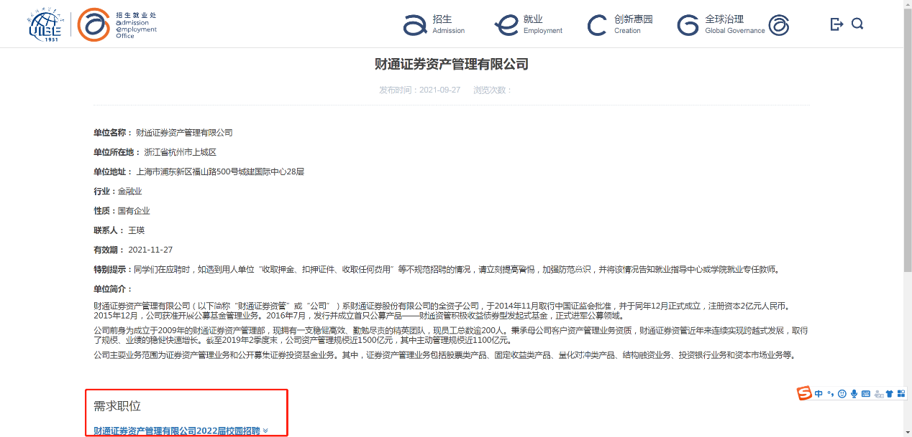

4、点击职位信息，在职位信息下方点击“企业在线交流”。
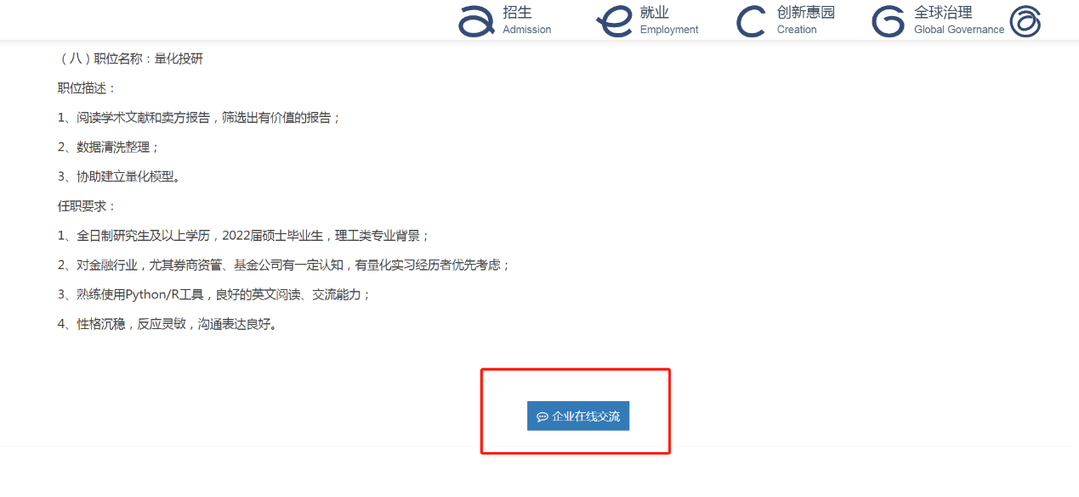

5、即可进入与企业在线交流的页面，可与企业互动并发送简历。
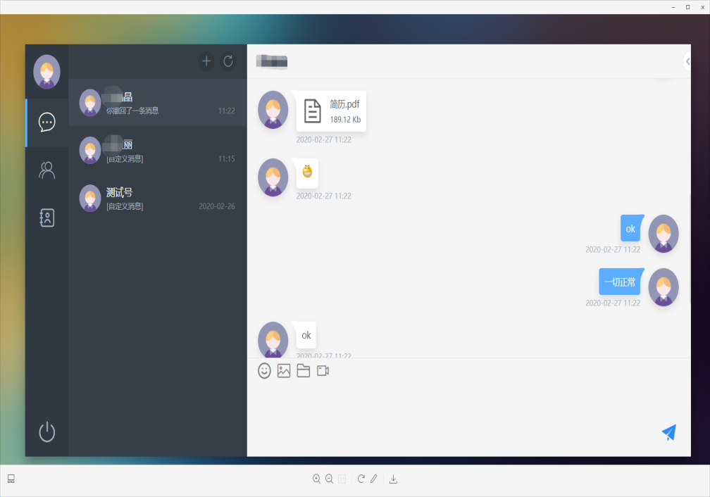

6.点击红色框内按钮可以与企业在线视频（需要谷歌浏览器，推荐下载地址https://www.google.cn/intl/zh-CN/chrome/）
